UNIVERZITET U ZENICI

POLITEHNIČKI FAKULTET

SOFTVERSKO INŽENJERSTVO

Akademska godina: 2020/21.

**Završni projekat**

**iz predmeta Objektno-orjentisanog programiranja**

*Travel agency*

01.01.2021. godine, Zenica

**Članovi tima:**

1. Lejla Omerspahić
2. Berina Jahić
3. Hamza Mujkanović
4. Surejja Alibegović

# **Obavezni elementi projekta:**

1. **Barem 3 klase()**

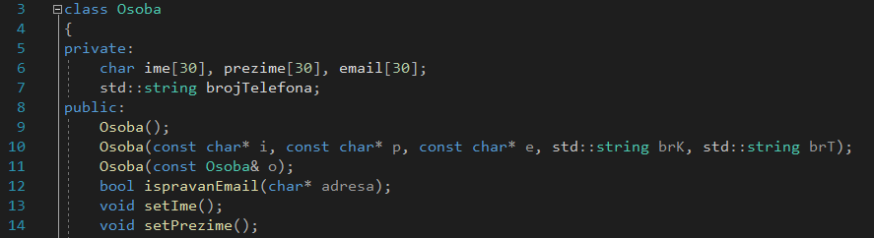

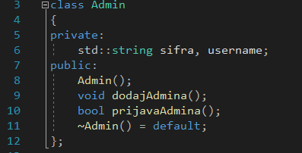

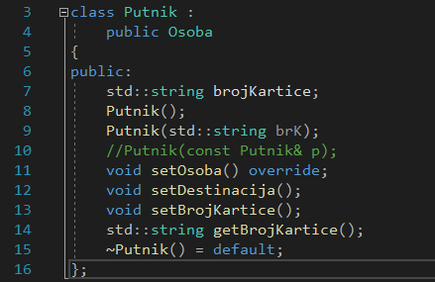

1. **Enumeracije**



1. **Pametne pokazivače**

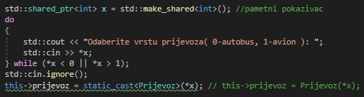

1. **Iznimke**

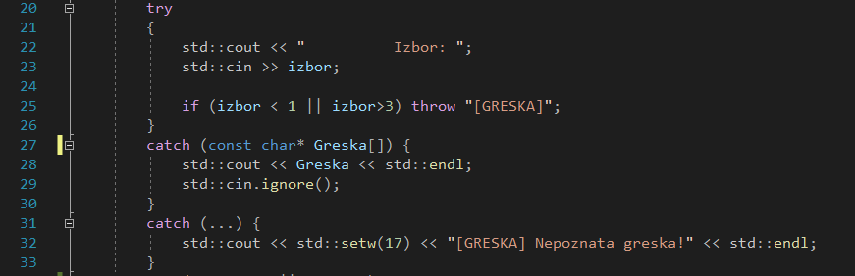

1. **Virtuelne funkcije**



1. **Preopterećene operatore**



1. **Nasljeđivanje**

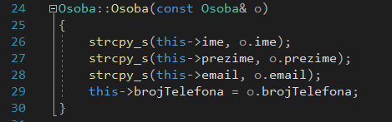

1. **Rad sa datotekama**

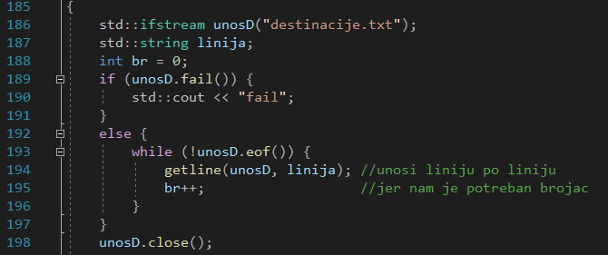

1. **Meni**

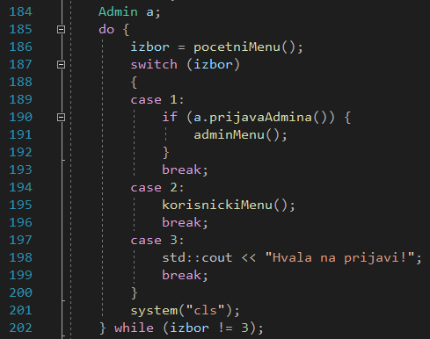

Koncept rada našeg projekta pod nazivom “*Travel agency*” predstavlja pružanje usluga korisnicima koji žele da putuju koristeći usluge koje nudi naša agencija. Za razliku od korisnika koji mogu posmatrati suštinu rada, admin može da pristupi podacima, mijenja ih, dodaje ili briše već ponuđene usluge te dodaje novog admina.

Pri samom pristupanju programa, ponuđene su opcije logiranja kao admin, kao korisnik, tj guest ili izlaz iz programa. Za pristup admin meniu, potrebna je prijava admina i tačne lozinke. Nakon što se utvrdi da identitet admina, prikazuje se novi admin meni koji omogućava izbor :

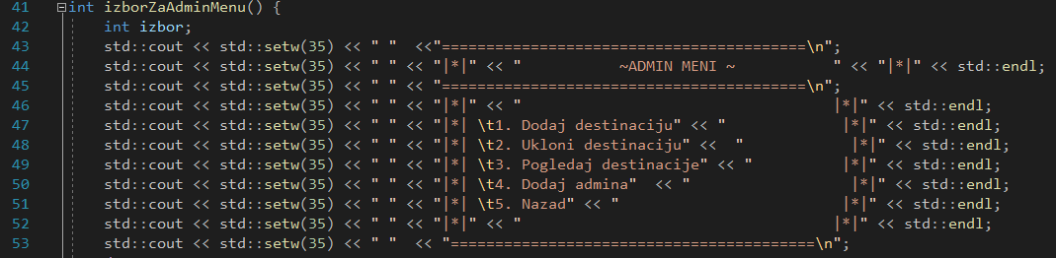

Od ponuđenih opcija, dodaj destinaciju, ukloni destinaciju i dodaj admina su vidljive samo osobi koja je admin, tj koja uspješno uspije da se prijavi. Ukoliko admin doda ili ukloni destinaciju, stanje se automatski mijenja in a ispisu i u datoteci u kojoj se smještaju destinacije.

Pored admin menia, prisutan je sasvim drugačiji meni za korisnika :

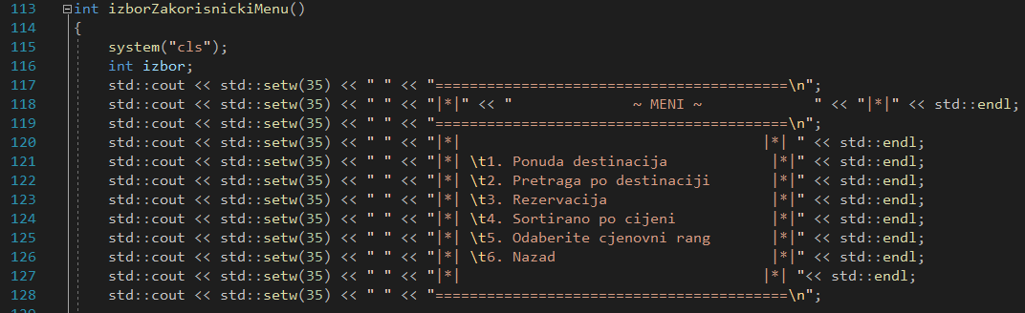

Korisnik može da pristupi ponudi destinacija, pretrazi destinacija po mjestu, državi ili gradu, može da izvrđi rezervaciju mjesta, sortira putovanja od najmanje cijene do najveće, može da prilagodi sebi cjenovni rang ukoliko ima granicu do koje želi da odvoji za putovanje. Nakon svake rezervacije mjesta, smanjit će se slobodno mjesto koje je na raspolaganju za putovanje.

Naš program se sastoji od više klasa : destinacija, osoba, putnik i admin. Klase destinacija i osoba su ključne klase u kojima je urađen najveći dio koda. Enumeraciju smo koristili kod odabira prijevoza, moguće je birati između aviona ili autobusa kao prevoznog sredstva. Koristeći iznimke, ograničen je izbor na meniu. Virtuelna funkcija je uvrštena u klasi Osoba i korištena je za uvrštavanje podataka nove osobe.

Od podataka za svaku novu destinaciju koje admin treba unijeti su : naziv grada, države, hotela u kojem je moguća rezervacija, datum polaska kao i datum povratka, način putovanja (avion ili autobus), broj slobodnih mjesta te cijena cijelog aranžmana. Podatke koje korisnik treba unijeti pri rezervisanju su : ime, prezime, email, broj telefona, broj kartice te naziv grada i države za koju je izvršio rezervaciju.

Za unos emaila smo pozvali funkciju koja provjerava da li je uneseni mail ispravan i da li su zadnji znakovi “.com” ili “.ba” nakon čega ga smješta zajedno sa ostalim podacima. Za unos kartice smo ograničili broj cifara na 16 i svako odstupanje će pozivati ponovni unos broja kartice. S obzirom na to da smo koristili string u većini dijelova projekta, manipulisanje podacima smo radili smještanjem podataka u niz i na taj način ih pozivali kada je to bilo potrebno.

Za smještanje podataka koji su nam potrebni, koristimo 3 datoteke : destinacije.txt, putnik.txt te admin.txt. U destinacije.txt datoteci smještamo sve podatke koji su vezani za destinacije. Datoteka putnik.txt nam služi za spremanje podataka o korisnicima koji su se odlučili za neku rezervaciju i upisali svoje podatke kako bismo znali da je rezervacija uspješno obavljena. Datoteka admin.txt čuva podatke o adminima i njihovim lozinkama. Ukoliko admin pri prijavljivaju ne ukuca ispravnu lozinku, program će to primijetiti kao grešku.